



Über einhundert Teilnehmer konnte Gruppenschiedsrichterobmann Sepp Kurzmeier zum ersten Lehrabend im Jahr 2023 begrüßen. Eine Zahl, die an Vorcoronazeiten anknüpft. Oder lag der Grund darin, dass wir nach einem Jahr Abwesenheit wieder im "alten" Tagungslokal, die Gasthof Höhensteiger in Westerndorf St. Peter tagten.

Und natürlich gab es jede Menge an "VIPs" zu begrüßen. Der Kreisvorsitzende Michael Baumann, der Spielleiter Chiem, Alexander Hübner, der Spielleiter Ruperti, Christos Sofis, der Jugendspielleiter Wast Mayerhofer und der Kleinfeldspielleiter Bernhard Schreiner waren erschienen und natürlich der als Referent vorgesehene Tobi Baumann, Mitglied des Verbandsschiedsrichterausschusses. Besonders gefreut hat sich die Schiedsrichtergemeinde über den sehr seltenen Besuch des Zweitligaschiedsrichters Michael Bacher.

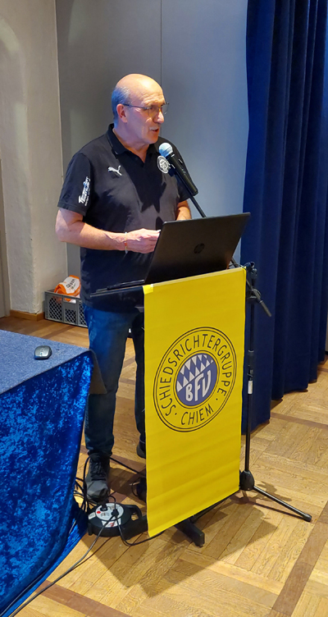

Beginnend mit den Geburtstagsglückwünschen für Günther Tarantik (70 Jahre)

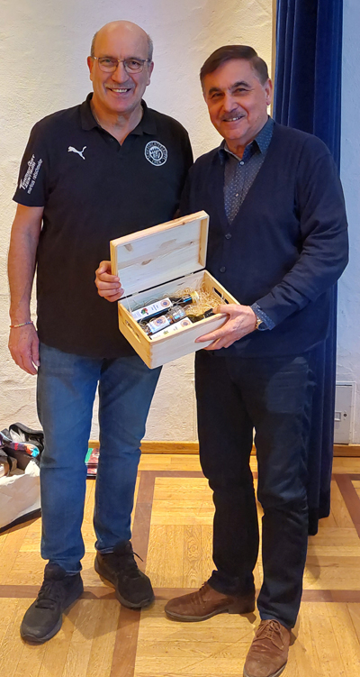

und den Gratulationen zum Nachwuchs von Christian Kaiser und Dominik Kappelsberger

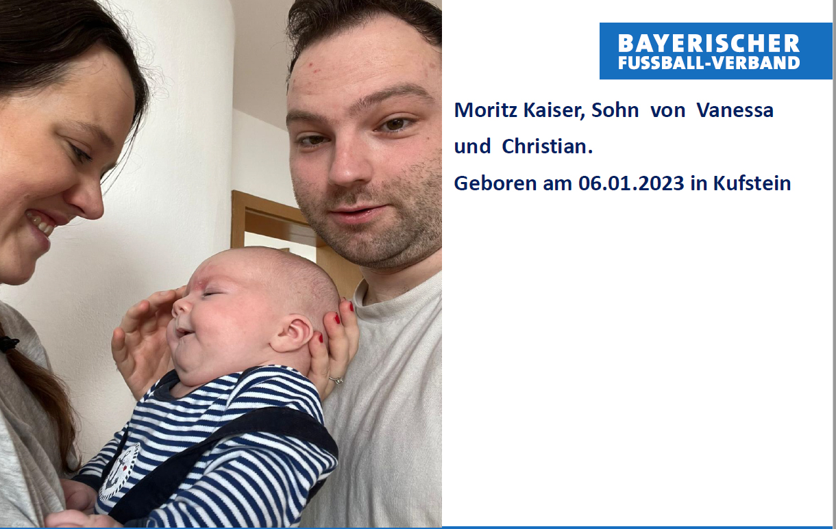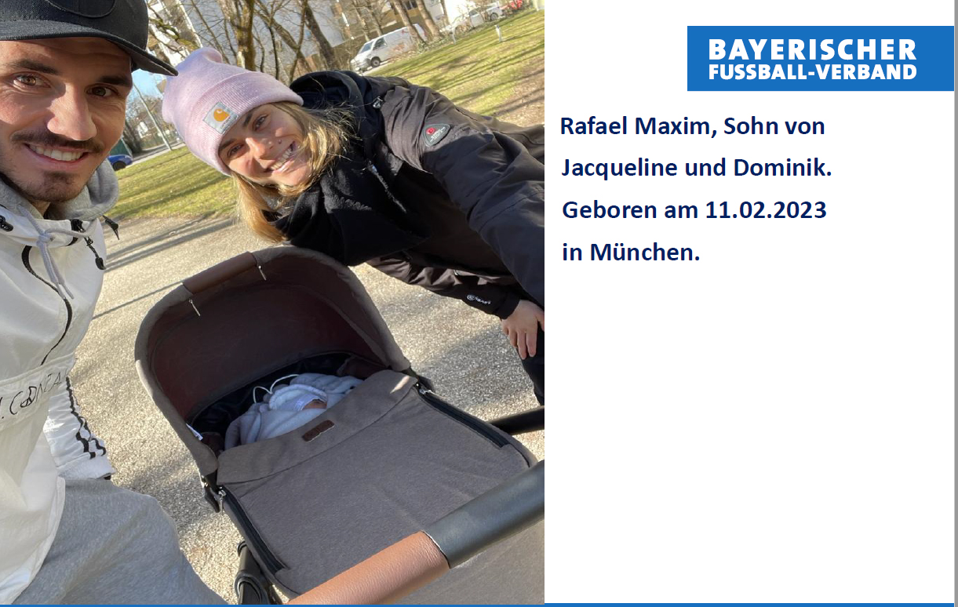

leitete der Obmann ins Tagesgeschäft über.

Und natürlich standen da -wie immer- die
Verhinderungstermine
an erster Stelle. Die bereits bekannten Termine bis Juli 2023 sollten unbedingt sofort eingepflegt werden. Kurzfristige Termine sollten sofort hinterlegt werden, auch für den gleichen oder den nächsten Tag. Längere Abwesenheits- oder Verhinderungszeiten sollten zudem dem Obmann gesondert per email mitgeteilt werden. Die Einteilungen erfolgen in der Regel zwei Wochen im voraus. Spiele unter Beobachtung deutlich früher. Wenn der Schiedsrichter eine Freistellung zu einem Termin nicht mehr eintragen kann, so ist er "voreingeteilt" und muss sich dann mit dem Obmann in Verbindung setzen.
Spielrückgaben sind bis 24 Stunden vor dem Spiel nur telefonisch oder per Mail möglich. WhatsApp wird nicht mehr anerkannt. In den letzten 24 Stunden ist nur noch telefonische Rückgabe möglich. Ansonsten erfolgt eine Wertung als Nichtantritt. Wenn kein Rückzug innerhalb von zwei Tagen vor dem Spiel erfolgt, dann unbedingt beim Einteiler anrufen, weil etwas schiefgelaufen sein muß. Bei Rückgaben bitte Spiel und Grund schreiben. Merke: Schiedsrichter sind auch verpflichtet Jugendspiele zu leiten!
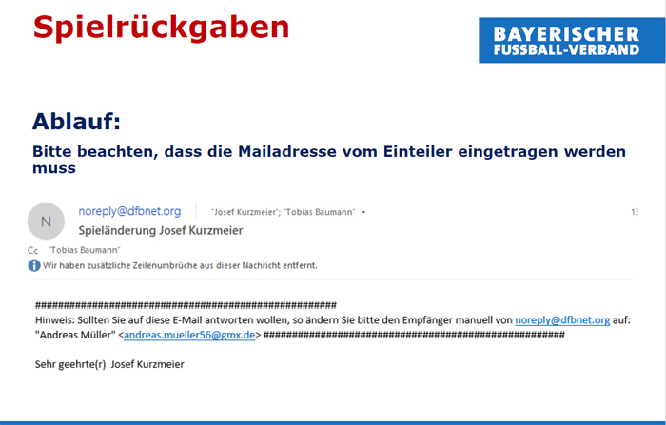
Es folgte ein kurzer Bericht über die Hallensaison. Es wurden bei offiziellen Spielen/Turnieren nur Schiedsrichter eingesetzt die bei der Futsal- bzw. Halleneinweisung anwesend waren.
Schiedsrichter die Herrenturniere ohne vorherige Genehmigung von der Gruppenführung leiten werden zukünftig beim Sportgericht angezeigt. Schiedsrichter die Jugendturniere leiten müssen die Gruppenführung informieren. Das Gleiche gilt zukünftig für Turniere/Spiele im Freien.
Die Jahresabschlussfeier, der Neulingslehrgang, die oberbayerische Schiedsrichterhallenmeisterschaft waren die nächsten Punkte mit denen sich der Obmann befaßte.
Die Schiedsrichterinnen und Schiedsrichter der SRG Chiem können sich bei Sport Meisl in Rott am Inn Ausrüstungsbedarf bestellen,
darunter
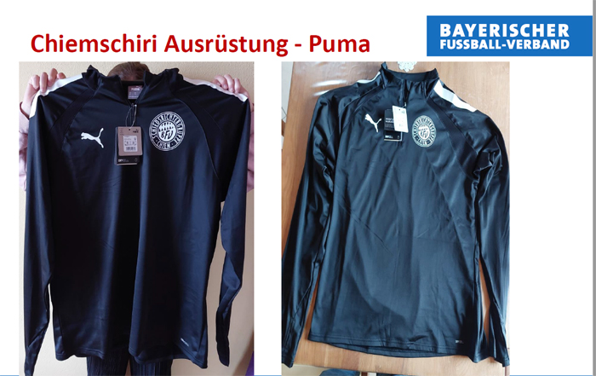
Die Bestellung ist über die Internetseite der Firma abzuwickeln. Eine entsprechende Mitteilung erfolgt demnächst.
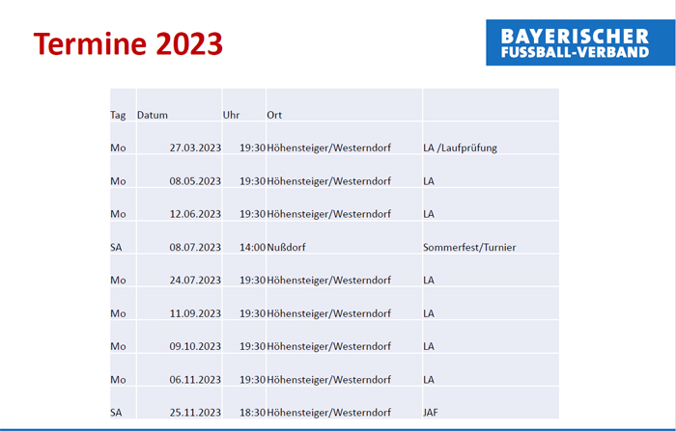

Als Termine im Kreis stehen bisher fest der Kreisligalehrgang am Sonntag, den 23. Juli 2023 ab 9.30 Uhr in Traunstein und der Beobachterlehrgang für die Kreisligen am Sonntag, den 30. Juli 2023 ab 9.30 Uhr in der SRG Chiem (Ort noch offen).
Der Bezirksliga-Lehrgang findet am 15. und 16. Juli 2023 im Gasthaus Höhensteiger in Westerndorf St. Peter statt.

Der Kreisvorsitzende Michael Baumann richtete einige Worte an die Versammlung und nahm die Gelegenheit wahr, dem Lehrwart Michael Hofbauer die Urkunden für 30 jährige Schiedsrichtertätigkeit und 10jährige Verbandsmitarbeit zu überreichen.
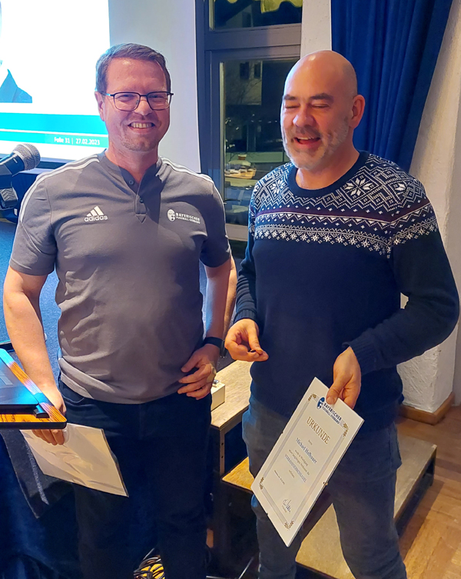

Nachdem unser Zweitligaschiri Michael Bacher sich die Zeit genommen hat zum Lehrabend zu erscheinen überreichte ihm Obmann Sepp Kurzmeier die Ehrennadel mit Urkunde für 15 Jahre Mitgliedschaft in der SRG Chiem.
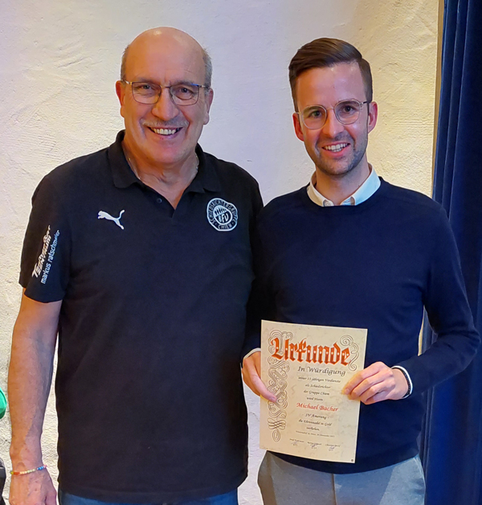

Als nächstes kam der Referent des Abends, Tobias Baumann zu seinem Vortrag unter dem Thema "Facetten des Schiedsrichters bei der Spielleitung". Zunächst stellte er sich kurz vor, bevor er ein höchst kurzweiliges Referat, untermalt mit einer Superpräsentation, bot.
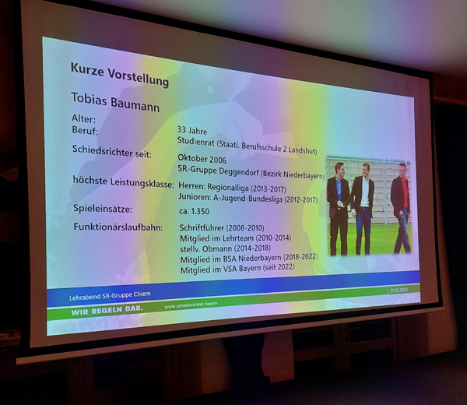
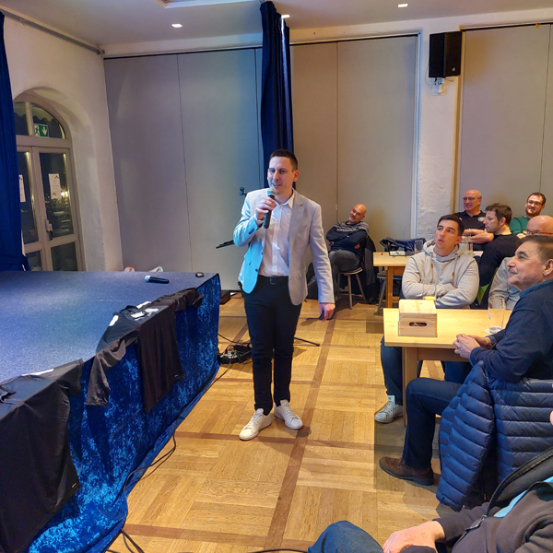

Praesentation (bitte anklicken)

Nach dem gelungenen Vortrag bedankte sich Obmann Kurzmeier mit einem kleinen Präsent beim Mitglied des Verbandsschiedsrichterausschusses recht herzlich für Besuch und Referat.

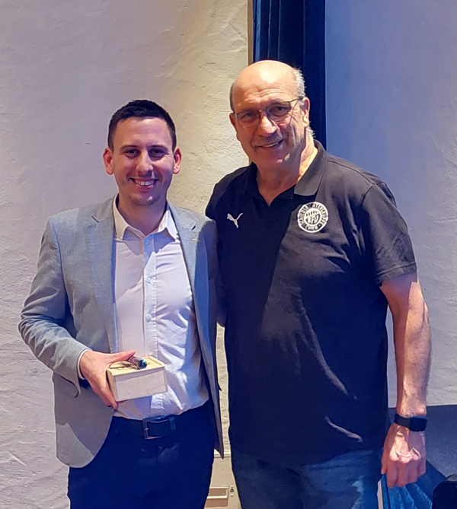

Die Zeit war inzwischen fortgeschritten, so dass Lehrwart Michael Hofbauer seinen Part einkürzte. Die Auflösung des "Regelfuchs" erfolgt per email an die Teilnehmer. Und weil es immer noch Probleme bei der Abfassung von Meldungen gibt wiederholte er seinen vor rund eineinhalb Jahren getätigten Vortrag zu diesem Thema.

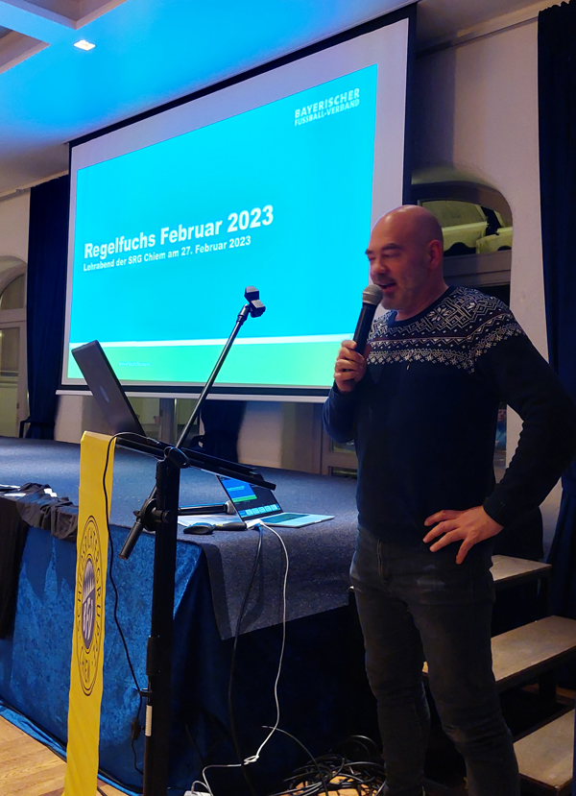

Obmann Sepp Kurzmeier bedankte sich beim Lehrwart für seinen Vortrag. Um 21.15 Uhr schloss er den Lehrabend.

